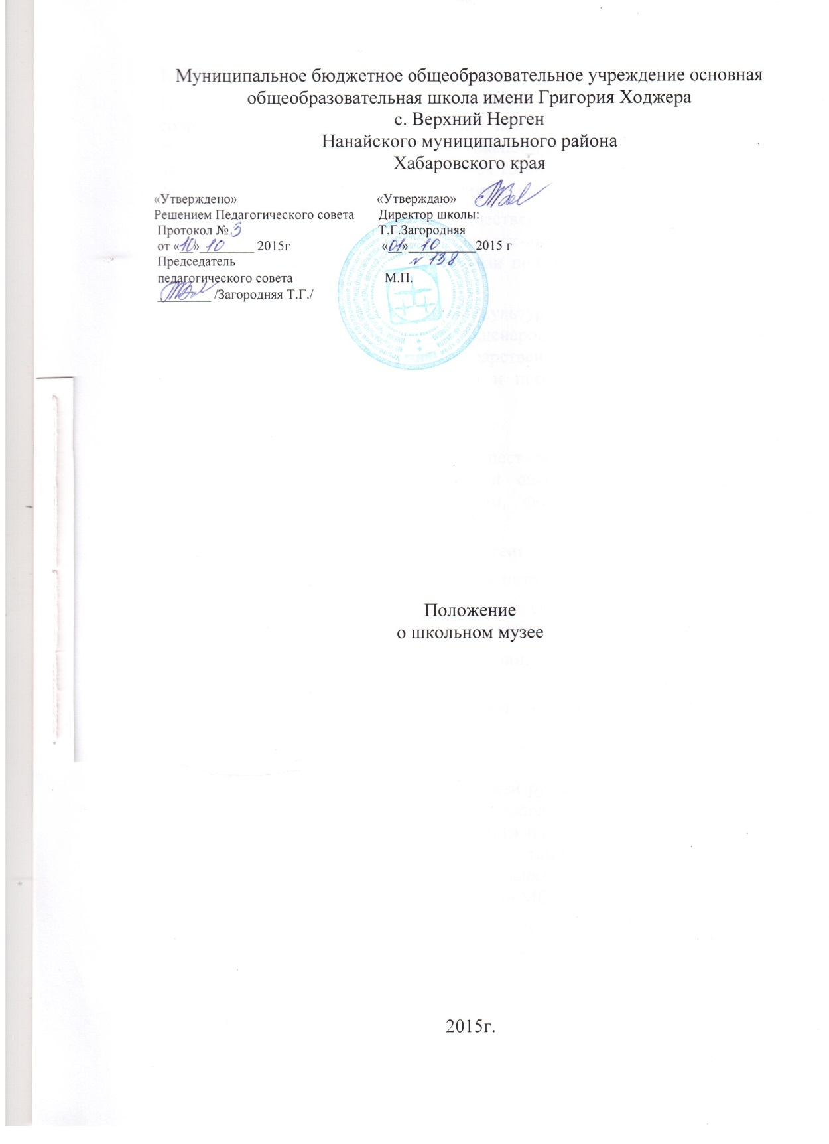
1. Общие положения.
1.1. Школьный музей является тематическим систематизированным собранием подлинных памятников истории, культуры и природы, комплектуемым, сохраняемым и экспонируемым в соответствии с действующими правилами. Работа музея тесно связана с уроками и другими формами учебно-воспитательного процесса школы.
1.2. Школьные музеи работают на общественных началах. Они создаются в общеобразовательных школах, школах-интернатах, детских домах, внешкольных учреждениях школьниками под руководством педагогов, при участии общественности.
1.3. Подлинные памятники истории, культуры и природы, хранящиеся в фондах школьных музеев, являются общенародной собственностью, входят в состав музейного фонда РБ и государственного фонда РФ и подлежат государственному учету, регистрации и паспортизации в установленном порядке.
2. Цели и задачи.
2.1. Школьный музей способствует осуществлению комплексного подхода к воспитанию учащихся, осмыслению и оценки огромного культурного наследия, накопленного человечеством, формированию потребности в общении с культурным наследием.
2.2. Задачами школьного музея являются:
-участие в совершенствовании учебно-воспитательной деятельности в школе;
-участие в формировании, обеспечении сохранности и рациональном использовании музейного фонда и государственного архивного фонда;
-охрана и пропаганда памятников истории, культуры и природы родного края;
-проведение культурно-просветительной работы среди учащихся и населения.
3. Содержание и формы работы.
3.1 Школьные музеи в своей деятельности руководствуются Конституцией РФ и РБ, законом РФ и РБ «Об охране и использовании памятников истории и культуры», законами об охране природы постановлениями правительства РБ, положением о музейном фонде РБ, типовым положением о музее работающем на общественных началах, нормативными актами, инструктивно-методическими документами МО РБ, Министерства культуры.
3.2 Актив музея проводит следующую работу:
- изучает литературно-исторические и другие источники соответствующие профилю музея тематики;
- систематически пополняет фонды музея путем активного поиска в туристских походах, путешествиях, экскурсиях и используя и другие формы работы;
- обеспечивает сохранность музейных предметов, организует их учет в инвентарной книге музея;
- создает и обновляет экспозиции, стационарные и передвижные выставки;
- проводит экскурсионно-лекторскую работу для учащихся и населения;
- оказывает содействие в использовании экспозиции и фондов музея в учебно-воспитательном процессе;
- принимает активное участие в выполнении соответствующих профилю музея заданий научных учреждений, туристско-краеведческих центров, общественных организаций.
4. Организация музея.
4.1. Создание школьного музея является результатом целенаправленной творческой поисково-исследовательской и собирательской работы школьников и возможно при наличии: актива учащихся, способного осуществлять систематическую поисковую, фондовую, экспозиционную, культурно-просветительную работу; руководителя-педагога и при условии активного участия в этой работе педагогического коллектива; собранной и зарегистрированной в инвентарной книге коллекции музейных предметов, дающих возможность создать музей определенного профиля; экспозиции отвечающей по содержанию и оформлению современным требованиям; помещения (площади) и оборудование, обеспечивающих сохранность музейных предметов но и условия их показа.
4.2 Профиль школьного музея определяется педагогической целесообразностью и характером имеющихся коллекций памятников истории, культуры и природы.
Школьные музеи могут иметь профиль: исторический (музей революционной славы, школы, села, этнографические, археологические и т.д.), комплексный краеведческий, естественно научный (географический, охраны природы и т.д.), литературный, художественный, музыкальный, театральный, народного творчества и др.
Школьные музеи, создаваемые в память о выдающемся событии в лице, расположенные на месте события или в памятной здании, независимо от профиля, являются мемориальными.
4.3. Вопрос об открытии школьного музея решается педагогическим советом. Решение об открытии музея согласовывается с городским отделом образования, отделом культуры администрации города и оформляется приказом директора школы.
4.4. Музею, работа которого отвечает требованиям настоящего Положения, в установленном порядке присваивается звание «Школьный музей» и выдается соответствующие свидетельство.
Звание «Народный музей» присваивается Министерством культуры РБ в установленном порядке.
5. Руководство работы музея.
5.1. Работа школьного музея организуется на основе самоуправления. Руководит её совет, избираемый на собрании актива музея. Его количественный состав определяется характером и объемам работа школьного музея. Педагогическое руководство работой актива музея осуществляет учитель, назначаемый приказом директора учебно-воспитательного учреждения по согласованию с профсоюзом.
5.2. Совет музея на своих заседаниях решает вопросы включения в фонды музея поступивших в процессе комплектовании памятников истории, культуры и природы при участии этой работы специалистов из государственных музеев, архивов и других научных учреждений, рассматривает и утверждает перспективные и календарные планы работы, тематико-экспозиционные планы, заслуживает отчеты поисковых групп, обсуждает основные вопросы деятельности музея. Он организует подготовку экскурсоводов, лекторов, учебу актива.
5.3. В целях организации работы музея из числа его активистов могут создавать группы во главе с членами совета музея: поисковая, переписки, фондовая (по обработке фондов), экскурсионная, лекторская, экспозиционная или художественно-оформительская и др.
5.4. Общее руководство и контроль за деятельностью школьных музеев осуществляют органы отдела образования. Организационно-методическими центрами по работе школьных музеев являются городские методические кабинеты, внешкольные учреждения. Учет школьных музеев ведут центры детско-юношеского туризма.
5.5. Методическую помощь школьным музеям оказывают институты усовершенствования учителей, государственные музеи, архивы.
5.6. С целью совершенствования деятельности школьных музеев создаются межведомственные советы по их работе.
6. Учет и обеспечение сохранности фондов.
6.1. Весь собранный материал составляет фонд музея и учитывается в инвентарной книге, заверенной директором школы.
6.2. Фонды музея делятся на основные (подлинные памятники истории, культуры и природы) и вспомогательные (схемы, диаграммы, копии, муляжи и т.п.).
6.3. Ответственность за организацию сохранности фондов музея несет директор учебно-воспитательного учреждения, в котором функционирует музей.
6.4. Памятники истории и культуры, имеющие особое научно-историческое или художественное значение, включая ордена и медали, а также предметы, сохранность которых не может быть обеспечена школьным музеем, должны быть переданы на хранение соответствующей государственный музей, либо вообще не могут быть включены в фонды музея.
6.5. В случае прекращения деятельности школьного музея вопрос о передаче его фондов как в государственные, так и в общественный музей решается органами городского отдела образования и органами культуры и оформляется соответствующим приказом.

